**Análisis Temporal de la Cobertura Nival en la sierra del Aconquija, provincias de Tucumán y Catamarca**

Mario Arnaldo Toledo1,2, Ana Lía Ahumada1,3, Gloria Patricia Ibáñez Palacios1

1Fundación Miguel Lillo, FML, Miguel Lillo 251,

San Miguel de Tucumán,4000, Tel: (0381) 451-8497

{[matoledo,alahumada,gpibanezp@lillo.org.ar](mailto:%7bmatoledo@lillo.org.ar)

2Subsecretaria de Asuntos Agrarios y Alimentos, SAAyA, Córdoba 1039,

San Miguel de Tucumán,4000, Tel:(0381) 4218150

[matoledo@lillo.org.ar](mailto:matoledo@lillo.org.ar)

3Consejo Nacional de Investigaciones Científicas y Técnicas, CONICET, Miguel Lillo 251, San Miguel de Tucumán, 4000, Tel: (0381) 451-8497

[alahumada@lillo.org.ar](mailto:alahumada@lillo.org.ar)}

**Resumen:**

La evaluación temporal de la cobertura nival en las cumbres del noroeste argentino es fundamental para efectuar estudios hidrológicos y estimar el contenido de agua en las cuencas. El clima que experimentan las zonas montañosas, con temperaturas promedio más bajas, y precipitaciones de granizo y/o nieve, debidas a su altitud y la circulación atmosférica regional, juegan un papel importante en la distribución de los recursos hídricos.

Las intensidades de las precipitaciones níveas tienen una marcada influencia en la preservación de las geoformas presentes en la alta cuenca, tales como vegas, lagunas, prótalus, glaciares cubiertos y glaciares de escombros. El presente trabajo tuvo como objetivo la delimitación de las áreas cubiertas por nieve entre los años 2014 y 2021, con el propósito obtener datos que permitirían caracterizar o identificar zonas criogénicas nivales estacionales, que favorecerían su permanencia.

Para el mapeo de la nieve se aplicó el índice NDSI, utilizando las bandas: verde y de infrarrojo de onda corta de las escenas satelitales Landsat 8 OLI-TIRS y Sentinel 2A. Estas escenas incluyen a la sierra del Aconquija, límite entre las provincias de Tucumán y Catamarca. Con el software Qgis2.18.27, se obtuvieron los polígonos que representan las áreas cubiertas de nieve, y con el software gvSIG1.10 se determinaron las alturas máximas y mínimas de nieve para cada año.

Los resultados obtenidos muestran que la metodología aplicada permitió mapear la cobertura nival, con limitantes dadas por la presencia de nubes sobre las cumbres.

**Palabras Claves:** cobertura nival, índice NDSI, sierra del Aconquija.

1. **INTRODUCCIÓN**

La posibilidad de obtener los cambios estacionales de la cobertura de nieve en las áreas cumbrales es importante para estudios hidrológicos. Los sensores remotos que trabajan en el rango de longitud de onda del visible e infrarrojo son una excelente herramienta para el monitoreo de nieve en condiciones libres de nubosidad. Este fenómeno meteorológico forma parte de la criósfera. En la zona de estudio, Ahumada (2007) ha identificado y seleccionado, entre otros, las siguientes geoformas como indicadores criosféricos de alta montaña: glaciares de escombros, termocarst, solifluxión y humedales. La presencia de glaciares de escombros y glaciares cubiertos en la sierra del Aconquija es una variable que suma reservorio al registro de recursos hídricos conocidos. Estas geoformas son importantes en la regulación de caudales de alta y media montaña (Ahumada et al., 2013). Las mismas se nutren de precipitaciones en forma de nieve y agua, y por los procesos de congelamiento y descongelamiento estacional del agua entrampada en estas geoformas conforman un sistema complejo que regula y condiciona el régimen hidrológico en la alta cuenca. El cambio climático ha influenciado la criósfera, manifestado por el ascenso de la isoterma de 0° C, afectando a las poblaciones de alta montaña, con el ascenso de la línea de nieve.

El avance de la geoinformática permite actualmente implementar el monitoreo continuo de la criósfera, tanto a nivel anual como mensual a alta resolución espacial y en donde los software gratuitos asociados a la BigData se presentan como herramientas útiles para propósitos de observación de los recursos naturales (Leal Parra, 2020).

El uso de la teledetección con un amplio abanico de sensores con diferente resolución espacial y temporal, proporcionan una información muy amplia para su conocimiento (Cea López et al., 2007). En efecto, La utilización de la teledetección ha resultado ser una herramienta metodológica ideal para el monitoreo de glaciares, permitiendo el seguimiento sistemático de grandes extensiones de terreno por lo general inaccesibles. Además, ha abierto la posibilidad de adquirir datos en intervalos regulares proporcionando información sobre el estado y la cobertura de la nieve. Por lo tanto, el uso de información satelital permite registrar algunos de estos cambios e inclusive expresarlos en mapas e índices de cobertura de nieve (Ariza, 2006).

En esta investigación se presenta el cálculo de las áreas cubiertas de nieve, en la sierra del Aconquija, ubicada al oeste de la provincia de Tucumán, utilizando sensores remotos, debido a las dificultades de acceso al área y su gran extensión territorial.

Se utilizaron imágenes de los sensores Landsat 8 OLI TIRS y Sentinel 2A, con resolución espacial de 30 y 10 m respectivamente, a través del cálculo del NDSI (Normalized Difference Snow Index).

Se generaron mapas de distribución espacial de las áreas cubiertas por nieve, en escenas seleccionadas que abarcan el período enero de 2014 - abril de 2021.

A través de las imágenes satelitales es posible conocer las áreas con acumulación de nieve, pero el cálculo de agua que esta aporta a las cuencas fluviales es limitado por la imposibilidad de medir los espesores de dichas acumulaciones, sumado al cálculo de la evapotranspiración, los que deberían ser medidos con estaciones distribuidas en la cuenca.

1. **MATERIALES Y MÉTODOS**

En este trabajo se obtuvo el índice NDSI sobre la colección Landsat 8 OLI_TIRS y SENTINEL 2A, de la plataforma Earth Observing System (EOS)-Land Viewer (2018). Esta plataforma de procesamiento y descarga de imágenes, de diversos satélites, pertenece a las principales agencias espaciales del mundo (NASA, ESA, CNES, etc).

Además de poder seleccionar las imágenes de interés, es posible combinar las bandas de los sensores que resultan importantes para el análisis de diferentes eventos. Dispone además de un listado de combinaciones de bandas por defecto y también permite realizar combinaciones personalizadas. Depende de cada sensor la disposición de las combinaciones y las bandas que corresponden. Otra de las ventajas que presenta esta plataforma es la de delimitar la imagen. Durante el proceso permite descargar toda la imagen o solo una porción de la misma, disminuyendo los tiempos de descarga. Las imágenes tendrán en su nomenclatura, el nombre del sensor, la fecha de revisita del satélite, la zona de la cuadrícula en la cual se tomó la información satelital, la combinación de bandas resultantes de la imagen, y las coordenadas.

Las imágenes descargadas, contienen el índice NDSI, que es una medida de la magnitud relativa de la diferencia de reflectancia entre el rango visible del espectro (verde) y el infrarrojo de onda corta (SWIR). Este índice controla la varianza de dos bandas (una en el infrarrojo cercano o en el infrarrojo de onda corta y otra en las partes visibles del espectro). Esto es útil para el mapeo de nieve. La nieve no sólo es muy reflectante en las partes visibles del espectro electromagnético sino también muy absorbente en el infrarrojo cercano (NIR) o en la parte infrarroja de onda corta del espectro, mientras que la mayor parte de la reflectancia de las nubes sigue siendo alta en las mismas partes del espectro, lo que permite una buena separación de la mayoría de las nubes y la nieve (Earth Observing System, 2021). En la Tabla 1 se detallan las imágenes descargadas de Earth Observing System (EOS)-Land Viewer (2018).

Tabla 1: Características de las Imágenes Landsat y Sentinel, índice NDSI.

|  |  |  |  |  |  |
| --- | --- | --- | --- | --- | --- |
| Landsat 8 (Path: 231; Row 079) | |  | Sentinel 2A | | |
| Año | Dia/Mes | Año | Tiling grid | Día/Mes |
| 2014 | 27 / Enero | 2019 | 19JGK | 6 / Abril |
| 27 / Noviembre | 20JKR |
| 2015 | 30 / Enero | 2021 | 19JGK | 30 / Abril |
| 4 / Abril | 20JKR |
| 18 / Agosto | Resolución espacial:  Imágenes Landsat 8: 30 m  Imágenes Sentinel 2A: 10 m  Índice NDSI:  Landsat 8 (b3-b6)/(b3+b6).  Sentinel 2 (b3-b11)/(b3+b11). | | |
| 30 / Noviembre |
| 2016 | 2 / Febrero |
| 2017 | 25 / Abril |
| 12 / Junio |
| 5 / Diciembre |
| 2018 | 22 / Enero |
| 23 / Febrero |
| 2020 | 29 / Diciembre |
| 2021 | 15 / Febrero |

Con el software Qgis2.18.27, se procesaron las imágenes en formato raster, utilizando las herramientas de conversión: Poligonizar Raster a Vectorial. Posteriormente, utilizando las herramientas Filtro y Edición se determinaron las áreas cubiertas por nieve para cada escena. Luego se calcularon las áreas con la herramienta Calculadora de Campos.

Las áreas en formato shape (.shp) fueron procesadas con el software gvSIG1.10, para la obtener las alturas máximas, medias y mínimas de las superficies mapeadas. Para ello, se utilizó la herramienta Estadística de Grid en Polígonos, con el Modelo Digital de Elevación Shuttle Radar Topography Mission (SRTM) con una resolución espacial de 3 segundos de arco aprox. 90 m (Farr et al., 2007), obtenido del Servicio Geológico de Estados Unidos (USGS).

Con Microsoft Excel (2013) se elaboraron las tablas y los gráficos anexados al texto.

1. **CARACTERÍSTICAS DEL ÁREA DE ESTUDIO**

La sierra del Aconquija presenta orientación NE-SW (Figura 1), se encuentra ubicada aproximadamente entre los 26° 41´13´´ y 27° 41´31´´ de latitud sur, es la mayor altura de la provincia de Tucumán y límite natural con la provincia de Catamarca. La sierra del Aconquija forma parte del Sistema de Sierras Pampeanas, está constituida por un basamento cristalino, compuesto de rocas metamórficas, ígneas y mixtas, del Precámbrico y Cámbrico Inferior (Aceñolaza y Alonso, 2001). En el piedemonte se encuentran sedimentitas cretácicas, paleógenas y neógenas. Los bloques de basamento que constituyen esta sierra fueron levantados por grandes fallas inversas lístricas, según el esquema propuesto por González Bonorino (1950). Su extremo norte es el abra del Infiernillo y el alto del Rumiarco (3039 msnm). Hacia el sur se encuentran las alturas del cerro Muñoz superiores a los 4000 msnm (Alderete, 1998). Posee un fuerte gradiente topográfico y su punto más alto es el cerro El Bolsón de 5552 msnm y el más bajo, el límite entre el piedemonte inferior y la llanura a los 400 msnm, por lo que es muy grande el aumento de las precipitaciones sobre sus laderas, 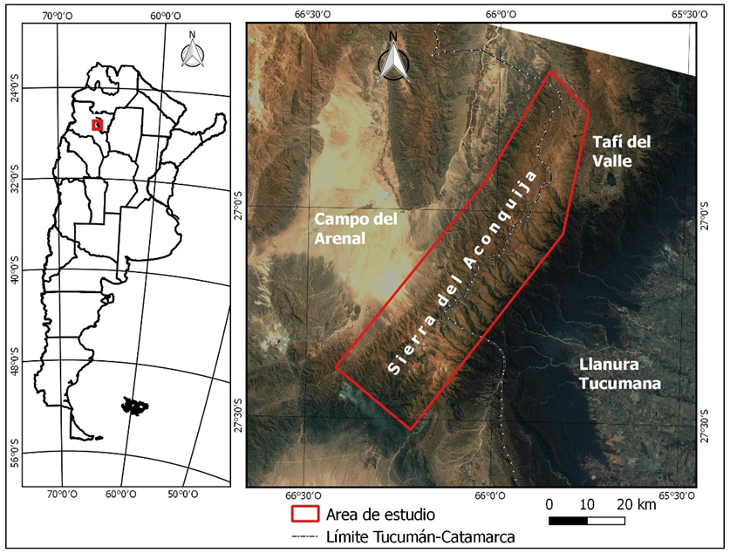el piedemonte y la llanura (Bianchi et al., 2005).

Figura 1: Ubicación del área de estudio

1. **CLIMA**

Las masas de aire cálido y húmedo ascienden por la influencia orográfica de la sierra del Aconquija, produciéndose un enfriamiento adiabático, con un primer nivel de condensación entre los 1500 y los 2000 msnm, dando lugar a una de las zonas más húmedas de la provincia, con registros que superan los 1000 y 1200 mm anuales, alcanzándose en ciertos lugares por su exposición más favorable, registros cercanos a los 2000 mm anuales. Una vez transpuesta la alta barrera montañosa (de lado catamarqueño), se produce un importante efecto orográfico negativo, disminuyendo bruscamente las lluvias, que alcanzan valores menores a 100 mm en el bolsón Campo del Arenal (Bianchi et al., 2005).

Debido a que los registros térmicos en la región están directamente relacionados con la altitud, las temperaturas medias anuales descienden hacia las cumbres con un gradiente térmico regional de 0,55º C cada 100 m. En función de este gradiente y tomando como referencia la temperatura media anual de 13,1º C de la estación meteorológica de Tafí del Valle (la de mayor altura en la región: 1976 msnm), la temperatura media anual extrapolada para 4000 msnm sería de 2,1º C (Ahumada et al., 2013). La toporregión desde los 4000 hasta los 5000 msnm o más, corresponde a un clima seco de alta montaña o polar de altura, EB de tipo I de la clasificación de Köppen (1923), que sería equivalente al clima de Tundra, ET de la clasificación de Köppen (1931). En este tipo de clima el suelo está frecuentemente congelado hasta considerables profundidades. La temperatura mínima media de enero se encuentra cercana a 0º C y la de julio en el orden de los -10º C, con más de 200 días con heladas al año (Minetti et al., 2005). En la zona cumbral de la Sierra de Aconquija las precipitaciones níveas son esporádicas o ausentes en invierno y las precipitaciones de granizo y/o graupel se registran desde diciembre a marzo. No existen mediciones de estos eventos (Ahumada et al., 2013). La radiación global fue estimada a partir de la radiación entrante en el borde superior de la atmósfera y la medición de la heliofanía relativa, con un valor para la región de altura en estudio de 180 Kcal/cm2 al año (Minetti et al., 2005). La evapotranspiración potencial media anual calculada por Minetti et al. (2005) está entre los 900 y 1000 mm para la franja altitudinal de trabajo.

1. **RESULTADOS**
   1. **Distribución de las áreas nevadas**

Las figuras 2 y 3 muestran las áreas cubiertas por nieve durante el período enero 2014 - abril 2021 y la distribución espacial de las cuencas ubicadas sobre las laderas oriental y occidental de la sierra, estas son:

Cuencas de la Ladera Oriental:

1. Pisabil,

2. Las Cañas,

3. Cochuna,

4. Conventillo,

5. Solco,

6. Pueblo Viejo.

Cuencas de la Ladera Occidental:

7. La Horqueta,

8. Pajanguillo,

9. Chiflón,

10. Cerrillos,

11. Buey Muerto,

12. El Zarzo,

13. Potrerillos,

14. El Arenal.

Las cuencas mencionadas contienen glaciares de escombros. Los mismos se encuentran representados en las figuras en color rojo. La mayor cobertura nívea pudo observarse en fecha 18 de agosto de 2015, la cual cubrió parcialmente toda la superficie cumbral, tuvo mayor influencia sobre las cuencas de la ladera occidental y cubrió parcialmente las cuencas de la ladera oriental. Le sigue en importancia la cubierta de nieve de fecha 6 de abril de 2019, que tuvo una distribución más uniforme hacia ambas laderas, cubriendo las cuencas altas y la menor cobertura de nieve se observó en fecha 27 de enero de 2014 en el sector sur de la sierra. Nevadas aisladas de importancia se observan en el sector norte de la sierra en las fechas 27 de noviembre de 2014 y 5 de diciembre de 2017 y que no tuvo influencia sobre las cuencas analizadas. Mientras que en fecha 12 de junio de 2017 se observan manchones aislados que cubren la mayor parte de área central y sur de la sierra, quizás como producto de un evento de baja intensidad. El área ocupada con mayor frecuencia de nevadas se presenta en el sector centro-sur de la cumbre y cuenca alta de ambas laderas. Por lo mencionado se considera que los glaciares de escombros y demás indicadores criológicos han recibido un aporte hídrico producto de la fusión de la nieve, pero no es posible realizar un cálculo del aporte, dado que no existen en la zona estaciones meteorológicas que permitan calcular los espesores de la cubierta nívea.

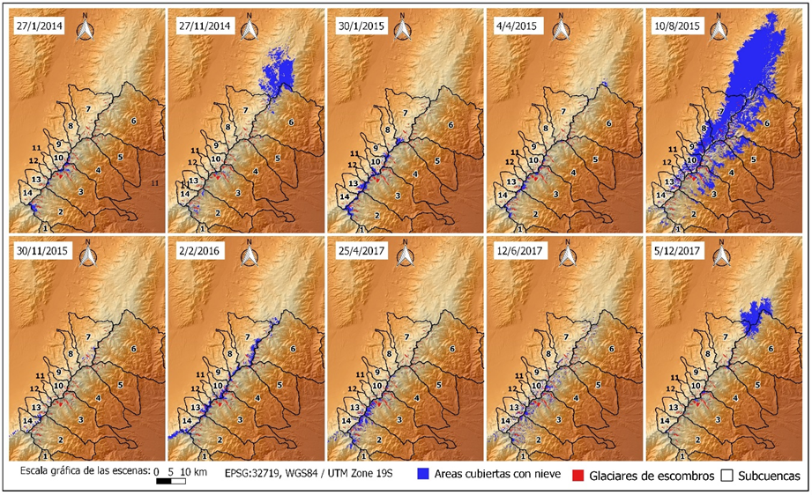

Figura 2: Mapas de evolución de la cobertura nival (enero 2014-diciembre 2017).

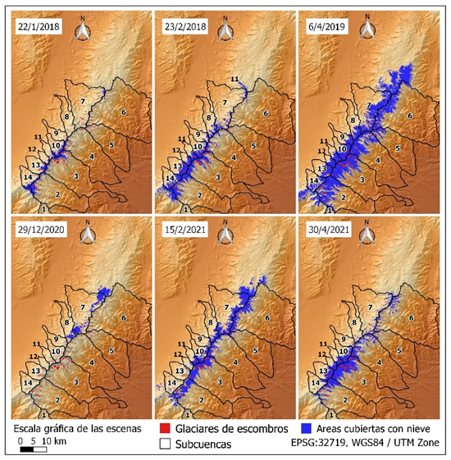

Figura 3: Mapas de evolución de la cobertura nival (enero 2018 - abril 2021).

* 1. **Cálculo de áreas y alturas máximas, medias y mínimas**

La Tabla 2 sintetiza los resultados obtenidos durante el proceso mencionado en el apartado Materiales y Métodos. Debido a que las coberturas níveas están comprendidas por polígonos distribuidos espacialmente por toda la zona montañosa, no se ha considerado un área mínima, dado que la resolución espacial de Landsat y Sentinel permiten definir áreas mayores a 0,09 ha y 0,01 ha respectivamente. Por ello, además de determinar el Área Total y el Área Media, se ha considerado el Área Máxima (área mayor de una cobertura), Área Mínima (Área menor de una cobertura), Altura Máxima (mayor altura que alcanzó la nieve), Altura Mínima (menor altura que alcanzó la nieve), Intervalo (diferencia entre el Área Máxima y Mínima) y Número (Numero de polígonos de nieve en cada capa).

Tabla 2: Áreas (ha), Alturas (msnm) e Intervalos (m) de las coberturas níveas (enero 2014 - abril 2021).

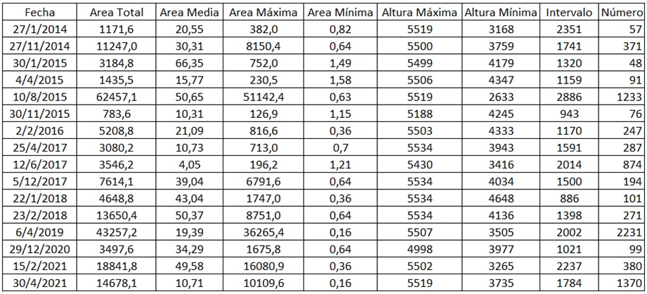

Las Figuras 4 y 5 grafican los datos de la Tabla 2. En la Figura 4 se observan las relaciones existentes entre las Áreas Totales y las Áreas Máximas. El mayor valor de Área Total (62457,1 ha) corresponde a la fecha 10/8/2015, con un Área Máxima de 51142,4 ha, mientras que el menor valor de Área Total (783,6 ha) es de fecha 30/11/2015, con un Área Máxima de 126,9 ha.

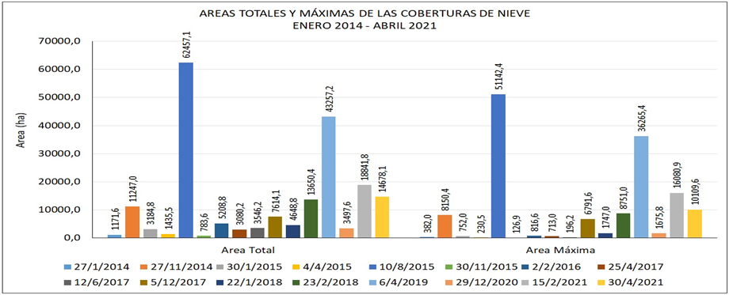

Figura 4. Áreas Totales y Máximas de las coberturas de nieve (enero 2014 - abril 2021)

En la Figura 5 se grafican las Alturas Máximas y Mínimas de nieve. Como puede observarse, las Alturas Máximas no han tenido grandes variaciones, manifestándose frecuentemente en las áreas cumbrales, mientras que las Alturas Mínimas han variado notablemente en el período analizado. Resalta la Altura Mínima (2633 msnm) de fecha 10/8/2015, cuando se observó la máxima nevada del período analizado. Esta altura se encuentra en la ladera oriental de la sierra, como muestra la Figura 2. El Intervalo de esa fecha fue de 2886 m.

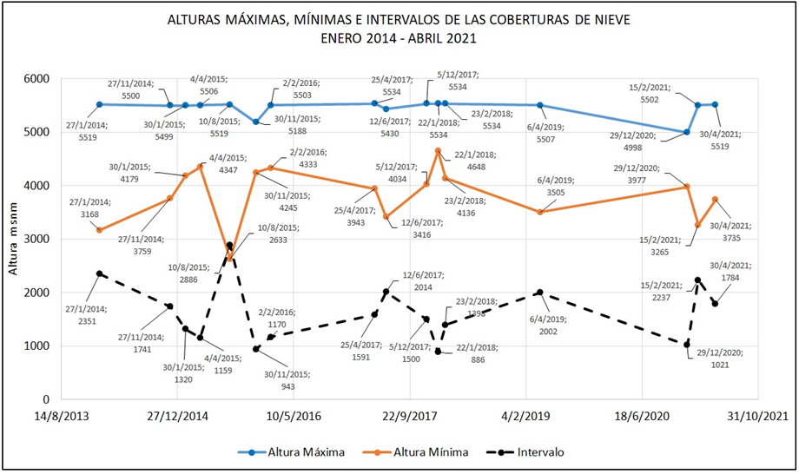

Figura 5: Alturas Máximas y Mínimas de las coberturas de nieve.

1. **CONCLUSIONES**

La metodología utilizada en el presente trabajo ha permitido mapear las áreas cubiertas por nieve durante el período analizado (enero 2014 – abril 2021) con sensores remotos en bandas ópticas e infrarrojas. Las limitantes estuvieron dadas por la presencia de nubes en las cumbres y laderas, por lo que no pudieron observarse algunas escenas que hubieran sido de importancia para el análisis temporal.

El área con mayor frecuencia de nevadas se presenta en el sector centro-sur de la cumbre y cuenca alta de ambas laderas.

Los glaciares de escombros y demás indicadores criológicos han recibido un aporte hídrico producto de la fusión de la nieve, pero no es posible realizar un cálculo del aporte, dado que no existen en la zona estaciones meteorológicas que permitan calcular los espesores de la cubierta nívea y la evaporación.

Se observaron mayores superficies nevadas en las cumbres entre los meses de enero a mayo, con una notable nevada el 10 de agosto de 2015, la cual cubrió un Área Total de 62457,1 ha y un Área Máxima de 51142,4 ha.

Las Alturas Máximas de nieve no han tenido grandes variaciones, pero las Alturas Mínimas han variado notablemente. El mayor Intervalo fue registrado el 10 de agosto de 2015, con 2886 m.

1. **AGRADECIMIENTOS**

A la Fundación Miguel Lillo por haber brindado los fondos para la realización de este trabajo, encuadrado en el proyecto G-0032-1: “Los glaciares de escombros en el Holoceno del NW Argentino. Implicancias paleoclimáticas y connotaciones en las actividades humanas actuales”.

1. **REFERENCIAS**

Aceñolaza, F. G. y R. N. Alonso (2001). Icno-asociaciones de la transición Precámbrico/Cámbrico en el noroeste de Argentina. Journal of Iberian Geology 27: 11–22.

-Ahumada, A. L. (2007). Geoindicadores criosféricos en los Andes Centrales del NW de Argentina. Acta geológica lilloana 20 (1): 9 – 17.

-Ahumada, A. L.; S. V. Páez; G. P. Ibáñez Palacios (2013). Los glaciares de escombros en la sierra de Aconquija, Argentina. Acta geológica lilloana 25 (1-2): 49–68.

-Alderete M.C. (1998). UNIDADES FISIOGRÁFICAS. en M. Gianfrancisco, M.E. Puchulu, J., Durango de Cabrera y G.F. Aceñolaza (Eds.). Geología de Tucumán, Publicación Especial Colegio Graduados en Ciencias Geológicas, Tucumán.: 29-40. Tucumán.

-Ariza, A.; (2006). Análisis del retroceso de glaciares tropicales en los Andes centrales de Colombia mediante imágenes Landsat. Revista Politechne. Volumen 13 N°1: 7-23.

-Bianchi A. R., Yañez C.E., Acuña L.R. (2005). Base de datos mensuales de precipitaciones del noroeste argentino, Proyecto Riesgo Agropecuario: Secretaría de Agricultura, Ganadería, Pesca y Alimentación, Instituto Nacional de Tecnología Agropecuaria (INTA), Centro Regional Salta-Jujuy, disponible en: <https://inta.gob.ar/documentos/isohietasanuales-del-noroeste-argentino>, [accedido en junio de 2021].

-Cea López C., J. Cristóbal Rosello y X. Pons Fernández (2007). Mejoras en la determinación de la cubierta nival mediante imágenes Landsat y Modis. El acceso a la información espacial y las nuevas tecnologías geográficas, Departamento de Geografía. Universidad Autónoma de Barcelona: 65 – 78.

-Earth Observing System (EOS) Land Viewer (2018), disponible en: <https://eos.com/>,

[accedido de mayo a junio de 2021].

-Earth Observing System (2021) <https://eos-.com/es/make-an-analysis/ndsi/>, [accedido en junio de 2021].

-Farr T.G., Rosen P. A., Caro E., R. Crippen, R. Duren, S. Hensley, M. Kobrick, M. Paller, E. Rodriguez, L. Roth, D. Seal, S. Shaffer, J. Shimada, J. Umland, M. Werner, M. Oskin, D. Burbank, and D. Alsdorf. (2007). THE SHUTTLE RADAR TOPOGRAPHY MISSION. Reviews of Geophysics, 45, RG2004 / 2007. Copyright 2007 by the American Geophysical Union. ISSN 8755-1209: 1- 33. Disponible en: <https://agupubs.onlinelibrary.wiley.com/doi/epdf/10.1029/2005RG000183>, [accedido en abril de 2021].

-González Bonorino, F. (1950). Descripción Geológica de la Hoja 13e, Villa Alberdi, Provincia de Tucumán. Dirección Nacional de Minería. Boletín 74: 106 p.

-gvSIG1.10 (2016). Sistema de información geográfica de código libre: desarrollado por la Consejería de Infraestructuras y Transporte de la Generalitat Valenciana, disponible en: <https://gvsig.softonic.com/>

-Köppen, W. (1923.) Die Klimate der Erde. Grundriss der Klimakunde. Berlin und Leipzig, 369 pp.

-Köppen, W. (1931). Grundriss der Klimakunde. Walterde Gruter Co.XII. Berlin und Leipzig, 388 pp.

- Leal Parra G. J. (2020). UNA APROXIMACIÓN AL MAPEO DE LA LÍNEA DE NIEVE MEDIANTE LA PLATAFORMA GOOGLE EARTH ENGINE EN LA ZONA GLACIOLÓGICA SUR DE LOS ANDES DE CHILE. Tesis Doctoral. Universidad de Concepción Facultad de Arquitectura, Urbanismo y Geografía. Departamento de Geografía 68 pag. Disponible en:

<http://repositorio.udec.cl/bitstream/11594/548/1/Tesis_Una_Aproximacion_al_Mapeo.Image.Marked.pdf>, [consultado en mayo de 2021].

-Microsoft Excel (2013), Planilla de cálculo (CDROM): Redmond, Washington, Microsoft Corporation, 1 CD-ROM.

-Minetti, J. L., Acuña, L. R. y Nieva, J. I. (2005). El régimen pluviométrico del Noroeste Argentino. En: Minetti, J. L. (editor), El clima del Noroeste Argentino. Laboratorio Climatológico Sudamericano. Fundación Carl C: Zon Caldenius: 169-186.

-Qgis 2.18.27 with Grass 7.4.2 (2016). Sistema de información geográfica de código libre: Boston, USA, Open Source Geospatial Foundation (OSGeo), disponible en: <https://gis.stackexchange.com/questions/288507/grass-7-4-1-in-qgis-2-18>

-USGS. United States Geological Survey <http://earthexplorer.usgs.gov/> [accedido el 27 de mayo de 2021].